ООО «Ванаварская энергетическая компания»

648490, Эвенкийский район, с. Ванавара, ул. Нефтераведочная, 14

ПРЕДУПРЕЖДЕНИЕ
О ПРЕКРАЩЕНИИ ДЕЙСТВИЙ, КОТОРЫЕ СОДЕРЖАТ ПРИЗНАКИ НАРУШЕНИЯ АНТИМОНОПОЛЬНОГО ЗАКОНОДАТЕЛЬСТВА

06 октября 2021 года | г. Красноярск

В адрес управления Федеральной антимонопольной службы по Красноярскому краю поступило заявление прокуратуры Эвенкинского района Красноярского края (вх.№12669 от 06.07.2021) на действия ООО «Ванаварская энергетическая компания» (ОГРН 1127747015791, далее – ООО «Ванавараэнергоком»), выразившиеся в уклонении от заключения договора энергоснабжения на объекты КГБУЗ «Ванаварская районная больница №2» (ОГРН 1028800005200, далее – КГБУЗ «ВРБ №2»).
По результатам рассмотрения заявления установлены следующие обстоятельства.
Приказом Департамента земельно-имущественных отношений администрации Эвенкийского муниципального района Красноярского края №49 от 02 марта 2011 года «О передаче недвижимого имущества в оперативное управление муниципальному учреждению здравоохранения «Ванаварская районная больница №2» Эвенкийского муниципального района Красноярского края», КГБУЗ «ВРБ №2» было передано в оперативное управление нежилое здание (Центральная районная больница), общей площадью 4456,90 кв.м., находящееся по адресу: Красноярский край, Эвенкийский район, с. Ванавара, ул. Светлая 6 корпус 1, и земельный участок с кадастровым номером 88:03:0010144:14, общей площадью 6021+/-54 кв.м.
ООО «Ванавараэнергоком» сопроводительным письмом №102 02.03.2021 г. в адрес КГБУЗ «ВРБ №2» направило контракт №23-7/1 на оказание услуг по электроэнергии на период до 30.06.2021. В приложениях к контракту содержалась схема разграничения границ балансовой принадлежности сторон объектов электросетевого хозяйства относительно объекта по адресу: Красноярский край, Эвенкийский район, с. Ванавара, ул. Светлая 6. Схема предполагала прохождение границы балансовой принадлежности сторон на территории земельного участка с кадастровым номером 88:03:0010144:16, правом пользования которым обладает иное лицо Муниципальное учреждение «Департамент капитального строительства администрации Эвенкийского муниципального района». На земельном участке с кадастровым номером 88:03:0010144:16 также расположена трансформаторная подстанция, не находящаяся во владении или пользовании КГБУЗ «ВРБ №2». Документы, подтверждающие обратное, не представлены.

Вышеуказанная схема разграничения границ балансовой принадлежности сторон отражена следующим образом:
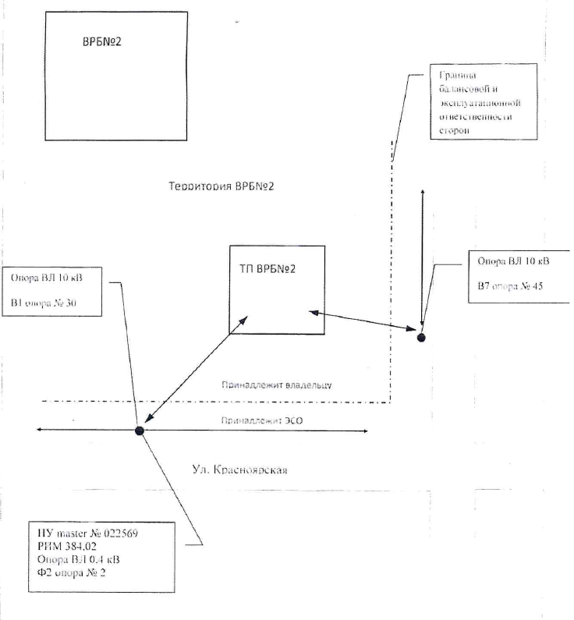

В ответ на поступившее предложение о заключении контракта №23-7/1 КГБУЗ «ВРБ №2» сопроводительным письмом №173 от 16 марта 2021 года направило протокол разногласий №1, в том числе содержащий указание на несогласие с определением границы балансовой принадлежности сторон объектов электросетевого хозяйства относительно объекта по адресу: Красноярский край, Эвенкийский район, с. Ванавара, ул. Светлая 6. Схема была отражена следующим образом:
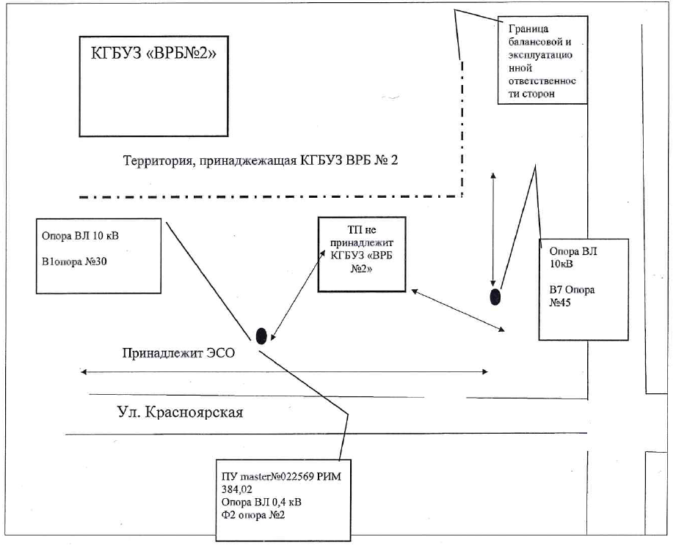

Данная схема предполагает прохождение границы балансовой принадлежности проходит по границе земельного участка с кадастровым номером 88:03:0010144:14, на территории которого расположена Ванаварская районная больница №2.
Протокол разногласий №1 к контракту №23-7/1 ООО «Ванавараэнергоком» не был согласован, в связи с изменением схемы, о чем было указано в сопроводительном письме исх. №159 от 30.03.2021. Общество указало, что протокол разногласий будет подписан без замены схемы.
Согласно пояснениям ООО «Ванавараэнергоком» (вх. № 15137 от 16.08.2021), 27.04.2021 между Обществом и КГБУЗ «ВРБ №2» вышеуказанный контракт был подписан на все объекты, за исключением здания новой больницы (с. Ванавара, ул. Светлая, 6, корп.1).
В соответствии с пояснениями ООО «Ванавараэнергоком» (вх. № 15137 от 16.08.2021) и КГБУЗ «ВРБ №2» (вх. № 16175 от 31.08.2021), учреждением в адрес Общества в апреле 2021 года был направлен проект контракта №23-7С/1 от 27.04.2021 на оказание услуг электроснабжения для нужд КГБУЗ «ВРБ №2» объекта по адресу: Красноярский край, Эвенкийский район, с. Ванавара, ул. Светлая, 6 корп.1. Проект контракта содержал условие о периоде действия с 01.01.2021 до 31.12.2021. Также приложением к контракту являлся акт разграничения балансовой принадлежности и эксплуатационной ответственности на объекты электросетевого хозяйства, согласно которому граница проходит по границе земельного участка с кадастровым номером 88:03:0010144:14 (схема, предлагаемая ранее учреждением).
Письмом ООО «Ванавараэнергоком» (исх. №268 от 12.05.2021) возвратило вышеуказанные проект контракта №23-7С/1 в адрес КГБУЗ «ВРБ №2». Данный письмом Общество указало, что в адрес ООО «Ванавараэнергоком» поступил на подпись контракт №23-7С/1 от 27.04.2021, данный контракт не подписан со стороны Общества, так как приложение №1 «Границы разграничения балансовой принадлежности объектов электросетей и эксплуатационной ответственности сторон» изменено.
Сведения о заключении контракта №23-7С/1 на энергоснабжение объекта по адресу: Красноярский край, Эвенкийский район, с. Ванавара, ул. Светлая, 6 корп.1, между ООО «Ванавараэнергоком» и КГБУЗ «ВРБ №2» материалы заявления не содержат. Энергоснабжение данного объекта обеспечивается при отсутствии договорных отношений между Обществом и учреждением.
В ответ на запрос управления ООО «Ванавараэнергоком» указало (вх. № 15137 от 16.08.2021), что у Общества отсутствуют копии документов о технологическом присоединении объектов КГБУЗ «ВРБ №2», в связи с тем, что на момент заключения договора аренды электросетевого комплекса с. Ванавара между МП ЭМР «Ванавараэнерго» и ООО «Ванавараэнергоком» объект строительства «Ванаварская районная больница по ул. Светлая 6» уже был присоединен к электрическим сетям. Комплексно-трансформаторная подстанция, расположенная на земельном участке с кадастровым номером 88:03:0010144:16, от которой происходит электроснабжение больницы, была запланирована при строительстве больничного комплекса. Данная КТП ООО «Ванавараэнергоком» не принадлежит. Сведениями о том, кто является собственником данной подстанции, Общество не располагает.
Также Общество ссылается на акт разграничения балансовой принадлежности электрических сетей №21/4 от 27.04.2021 как на подтверждение правомерности установления границы за пределами объектов КГБУЗ «ВРБ №2». Данный акт составлен между МП Эвенкийского муниципального района «Ванавараэнерго» и МУ «Департамент инженерного обеспечения Администрации Эвенкийского муниципального района». Данный акт предполагает, что граница проходит на опоре №29 Л№1.
Вместе с тем, данный акт подписан только со стороны МП Эвенкийского муниципального района «Ванавараэнерго». Также данный акт не содержит сведений о границах балансовой принадлежности в отношении объектов электросетевого хозяйства КГБУЗ «ВРБ №2» и не может подтверждать правомерность доводов ООО «Ванавараэнергоком» о месте прохождения границы балансовой принадлежности.
Учитывая отсутствие документов, подтверждающих наличие права собственности или иного законного права у КГБУЗ «ВРБ №2» на объекты электросетевого хозяйства, расположенные за пределами земельного участка с кадастровым номером 88:03:0010144:14, утверждение ООО «Ванавараэнергоком» о прохождении границы балансовой принадлежности между Обществом и учреждением на территории земельного участка с кадастровым номером 88:03:0010144:16, является неправомерным.
Согласно пункту 28 Основных положений функционирования розничных рынков электрической энергии, утвержденных Постановлением Правительства РФ от 04.05.2012 № 442 (далее – Основные положения №442), по договору энергоснабжения гарантирующий поставщик обязуется осуществлять продажу электрической энергии (мощности), а также самостоятельно или через привлеченных третьих лиц оказывать услуги по передаче электрической энергии и услуги, оказание которых является неотъемлемой частью процесса поставки электрической энергии потребителям, а потребитель (покупатель) обязуется оплачивать приобретаемую электрическую энергию (мощность) и оказанные услуги.
Договор энергоснабжения, заключаемый с гарантирующим поставщиком, является публичным.
В соответствии со статьей 426 Гражданского кодекса РФ публичным договором признается договор, заключенный лицом, осуществляющим предпринимательскую или иную приносящую доход деятельность, и устанавливающий его обязанности по продаже товаров, выполнению работ либо оказанию услуг, которые такое лицо по характеру своей деятельности должно осуществлять в отношении каждого, кто к нему обратится (розничная торговля, перевозка транспортом общего пользования, услуги связи, энергоснабжение, медицинское, гостиничное обслуживание и т.п.).
Отказ лица, осуществляющего предпринимательскую или иную приносящую доход деятельность, от заключения публичного договора при наличии возможности предоставить потребителю соответствующие товары, услуги, выполнить для него соответствующие работы не допускается, за исключением случаев, предусмотренных пунктом 4 статьи 786 ГК РФ.
В правоприменительной практике также имеется позиция, что в силу статьи 426, пункта 3 статьи 539 ГК РФ договор энергоснабжения является публичным (Постановление Третьего арбитражного апелляционного суда от 20.02.2021 по делу № А74-6627/2020).
Пунктом 2 Основных положений №442 предусмотрено, что точка поставки на розничном рынке это место исполнения обязательств по договорам энергоснабжения, купли-продажи (поставки) электрической энергии (мощности), оказания услуг по передаче электрической энергии и услуг, оказание которых является неотъемлемой частью процесса поставки электрической энергии потребителям, используемое для определения объема взаимных обязательств субъектов розничных рынков по указанным договорам, расположенное, если иное не установлено законодательством Российской Федерации об электроэнергетике, на границе балансовой принадлежности энергопринимающих устройств потребителя, объектов по производству электрической энергии (мощности) производителя электрической энергии (мощности), объектов электросетевого хозяйства сетевой организации, определенной в документах о технологическом присоединении, а до составления в установленном порядке документов о технологическом присоединении - в точке присоединения энергопринимающего устройства потребителя (объекта электроэнергетики) к объектам электросетевого хозяйства смежного субъекта электроэнергетики.
Согласно пункта 2 Правил недискриминационного доступа к услугам по передаче электрической энергии и оказания этих услуг, утвержденных Постановлением Правительства РФ от 27.12.2004 № 861 (далее – Правила №861), границей балансовой принадлежности является линия раздела объектов электроэнергетики между владельцами по признаку собственности или владения на ином предусмотренном федеральными законами основании, определяющая границу эксплуатационной ответственности между сетевой организацией и потребителем услуг по передаче электрической энергии (потребителем электрической энергии, в интересах которого заключается договор об оказании услуг по передаче электрической энергии) за состояние и обслуживание электроустановок.
Пунктом 40 Основных положений №442 определено, что одним из существенных условий договора купли-продажи (поставки) электрической энергии (мощности) является точка (точки) поставки по договору.
Согласно статьей 38 Федерального закона от 26.03.2003 № 35-ФЗ «Об электроэнергетике» ответственность за надежность обеспечения электрической энергией и ее качество перед потребителями электрической энергии, энергопринимающие установки которых присоединены к объектам электросетевого хозяйства, которые не имеют собственника, собственник которых не известен или от права собственности на которые собственник отказался, несут организации, к электрическим сетям которых такие объекты присоединены.
В силу пункта 4 статьи 28 Федерального закона от 26.03.2003 № 35-ФЗ «Об электроэнергетике» бремя содержания бесхозяйных сетей возложено на организации, осуществляющие их эксплуатацию (Решение ВАС РФ от 28 октября 2013 г. № ВАС-10864/13).
Согласно пункту 15 Правил № 861, сетевая организация обеспечивает передачу электрической энергии в точке поставки потребителя услуг (потребителя электрической энергии, в интересах которого заключается договор), качество и параметры которой должны соответствовать обязательным требованиям, установленным нормативными правовыми актами Российской Федерации, регулирующими отношения в сфере электроэнергетики, с соблюдением величин аварийной и технологической брони.
В соответствии с учредительными документами ООО «Ванавараэнергоком» осуществляет деятельность также по передаче электрической энергии и является одновременно сетевой организацией в соответствии с Правилами №861.
Из всего вышеизложенного следует, что ООО «Ванавараэнергоком» обязано было рассмотреть проект контракта №23-7С/1 на энергоснабжение объекта по адресу: Красноярский край, Эвенкийский район, с. Ванавара, ул. Светлая, 6 корп.1 и принять меры, направленные на его заключение. Отказ ООО «Ванавараэнергоком» по основанию несогласия с определением границы балансовой принадлежности между Обществом и учреждением является неправомерным, так как документов, подтверждающих наличие права собственности или иного законного права у КГБУЗ «ВРБ №2» на объекты электросетевого хозяйства, расположенные за пределами земельного участка с кадастровым номером 88:03:0010144:14, не имеется.
Указанные действия ООО «Ванавараэнергоком» могут привести к ущемлению интересов неопределенного круга лиц в виде введения ограничения потребления электрической энергии в Ванаварской районной больнице №2, расположенной по адресу: Красноярский край, Эвенкийский район, с. Ванавара, ул. Светлая, 6 корп.1.
В соответствии с аналитическим отчетом по результатам анализа розничного рынка электрической энергии (мощности) на территории Красноярского края ООО «Ванавараэнергоком» занимает доминирующее положение на рынке купли-продажи (поставки) электрической энергии в административных границах с. Ванавара Эвенкийского района Красноярского края.
Пункт 5 части 1 статьи 10 ФЗ «О защите конкуренции» устанавливает запрет на действия (бездействие) занимающего доминирующее положение хозяйствующего субъекта, результатом которых являются или могут являться недопущение, ограничение, устранение конкуренции и (или) ущемление интересов других лиц (хозяйствующих субъектов) в сфере предпринимательской деятельности либо неопределенного круга потребителей путем экономически или технологически не обоснованного отказа либо уклонения от заключения договора с отдельными покупателями (заказчиками) в случае наличия возможности производства или поставок соответствующего товара, а также в случае, если такой отказ или такое уклонение прямо не предусмотрены федеральными законами, нормативными правовыми актами Президента Российской Федерации, нормативными правовыми актами Правительства Российской Федерации, нормативными правовыми актами уполномоченных федеральных органов исполнительной власти или судебными актами.
Из вышеизложенного следует, что действия ООО «Ванавараэнергоком», выразившиеся в отказе от заключения с КГБУЗ «ВРБ №2» контракта №23-7С/1 от 27.04.2021 на энергоснабжение объекта по адресу: Красноярский край, Эвенкийский район, с. Ванавара, ул. Светлая, 6 корп.1, в связи с несогласием с условием о границе балансовой принадлежности сторон, проходящей на земельном участке с кадастровым номером 88:03:0010144:14, содержат признаки нарушения пункта 5 части 1 статьи 10 ФЗ «О защите конкуренции».
В соответствии с частью 1 статьи 39.1 ФЗ «О защите конкуренции» в целях пресечения действий (бездействия), которые приводят или могут привести к недопущению, ограничению, устранению конкуренции и (или) ущемлению интересов других лиц (хозяйствующих субъектов) в сфере предпринимательской деятельности либо ущемлению интересов неопределенного круга потребителей, антимонопольный орган выдает хозяйствующему субъекту, федеральному органу исполнительной власти, органу государственной власти субъекта Российской Федерации, органу местного самоуправления, иным осуществляющим функции указанных органов органу или организации, организации, участвующей в предоставлении государственных или муниципальных услуг, государственному внебюджетному фонду предупреждение в письменной форме о прекращении действий (бездействия), об отмене или изменении актов, которые содержат признаки нарушения антимонопольного законодательства, либо об устранении причин и условий, способствовавших возникновению такого нарушения, и о принятии мер по устранению последствий такого нарушения (далее - предупреждение).
В связи с вышеизложенными обстоятельствами и на основании статьи 39.1 ФЗ «О защите конкуренции», Красноярское УФАС России предупреждает ООО «Ванавараэнергоком» о необходимости прекращения действий, содержащих признаки нарушения антимонопольного законодательства, устранении причин и условий, способствовавших возникновению такого нарушения, и о принятии мер по устранению последствий такого нарушения, путем повторного рассмотрения обращения КГБУЗ «ВРБ №» о заключении контракта №23-7С/1 от 27.04.2021 на энергоснабжение объекта по адресу: Красноярский край, Эвенкийский район, с. Ванавара, ул. Светлая, 6 корп.1, в соответствии с нормами действующего законодательства и с учетом вышеуказанных доводов антимонопольного органа в срок до 19.11.2021.
Антимонопольный орган должен быть уведомлен о выполнении предупреждения до 22.11.2021.

В соответствии со статьей 39.1 ФЗ «О защите конкуренции» предупреждение подлежит обязательному рассмотрению лицом, которому оно выдано, в срок, указанный в предупреждении. Срок выполнения предупреждения должен составлять не менее чем десять дней. По мотивированному ходатайству лица, которому выдано предупреждение, и при наличии достаточных оснований полагать, что в установленный срок предупреждение не может быть выполнено, указанный срок может быть продлен антимонопольным органом.

Антимонопольный орган должен быть уведомлен о выполнении предупреждения в течение трех дней со дня окончания срока, установленного для его выполнения

При условии выполнения предупреждения дело о нарушении антимонопольного законодательства не возбуждается и лицо, выполнившее предупреждение, не подлежит административной ответственности за нарушение антимонопольного законодательства в связи с его устранением.

В случае невыполнения предупреждения в установленный срок при наличии признаков нарушения антимонопольного законодательства антимонопольный орган принимает решение о возбуждении дела о нарушении антимонопольного законодательства.

И.о. руководителя управления |  | А.А. Годованюк

Сергань Ирина Алексеевна
(391) 211-03-77

